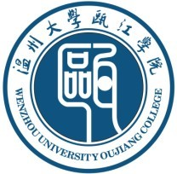


学生实践能力训练计划项目
结题报告

项目名称：
负 责 人：
所在单位：
项目组成员：
指导教师：
申请日期：

温州大学瓯江学院教务部
二○一四年五月制

备注：正文格式采用宋体小四，行距固定值20磅，文学作品和译文可不受此限制。

